今日动态
2023.11.3 周五 晴
记录人：姜娜
※一日活动篇
◎今日来园人数：17人，6人缺勤。
◎早点：牛奶、蒸红薯、饼干。
◎午餐：杂豆饭、糖醋仔排、西兰花炒杏鲍菇、菠菜虾米汤。
◎水果：涌泉蜜桔、巨峰葡萄。
◎午点：咸蛋黄流沙包。
姓名 | 打招呼 | 自主放物品 | 午饭情况 | 午睡情况 | 午点情况 | 大便情况
高昀棋 | ☆ | ☆ | ☆ | ☆ | 没吃完
陈琬儿 | ☆ | ☆ | ☆ | ☆ | 没吃完
秦初曈 | 提醒下打招呼 | ☆ | ☆ | ☆ | 没吃完
曹钰欣 | 请假 | 请假 | 请假 | 请假 | 请假
余思纯 | ☆ | ☆ | ☆ | ☆ | 没吃完
张榕汐 | 请假 | 请假 | 请假 | 请假 | 请假
陆亦萱 | ☆ | ☆ | 剩饭 | ☆ | 没吃完
陈欣尹 | 提醒下打招呼 | ☆ | ☆ | ☆ | 没吃完
陈诗羽 | ☆ | ☆ | ☆ | ☆ | 没吃完
张子瑶 | ☆ | ☆ | ☆ | ☆ | 没吃完
陈佳奕 | ☆ | ☆ | ☆ | ☆ | 没吃完
蒋芊冉 | ☆ | ☆ | ☆ | ☆ | 没吃完
朱舒窈 | 请假 | 请假 | 请假 | 请假 | 请假
陈舒然 | 请假 | 请假 | 请假 | 请假 | 请假
秦昊吕 | ☆ | ☆ | ☆ | ☆ | 没吃完
刘一航 | 提醒下打招呼 | ☆ | ☆ | ☆ | 没吃完
万靖炘 | ☆ | ☆ | ☆ | ☆ | 没吃完
巢惟燚 | 提醒下打招呼 | ☆ | ☆ | ☆ | 没吃完
陆奕果 | 提醒下打招呼 | ☆ | ☆ | ☆ | 没吃完
沈梓诺 | ☆ | ☆ | ☆ | ☆ | 没吃完
陈杭昱 | 请假 | 请假 | 请假 | 请假 | 请假
蒋一帆 | ☆ | ☆ | ☆ | ☆ | 没吃完
陈宥和 | ☆ | ☆ | ☆ | ☆ | 没吃完
打招呼：能主动和老师打招呼☆
自主放物品：能够将水杯放在水杯架上，把物品摆放在抽屉里☆
午饭情况：能够独立把饭菜吃完☆
午睡情况：能够在1点前入睡☆
午点情况：能够独立把午点吃完☆

※区域游戏篇
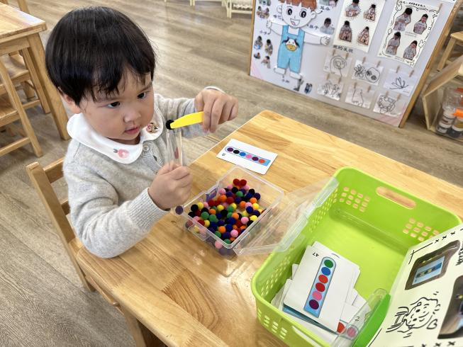 | 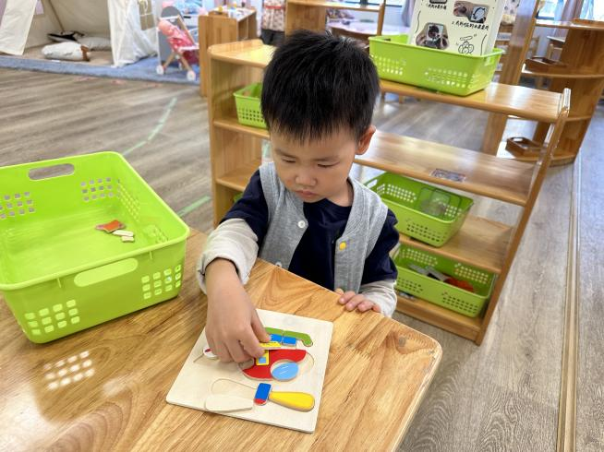
科学区  高昀棋在玩试管毛球，毛毛拿起试管、夹子，挑选一张卡片，打开装毛球的盒子，根据卡片上的颜色顺序把不同颜色的毛球用夹子夹到试管里，最下面是紫色的，然后让黑色的。 | 科学区  万靖炘在玩拼图，炘炘将飞机的螺旋桨拼好，又拼上了飞机的窗户，驾驶舱、起落架等，按照从上往下的顺序完成了飞机拼图。

※集体活动篇
食健康：乘机安全
随着科技的进步和时代的发展，飞机已经成为我们生活中常见的交通工具，许多小朋友外出游玩都会乘坐飞机。可是，日常生活中，因为幼儿缺乏安全乘机常识，未安全乘坐飞机引发的伤害事故屡有发生。本活动主要引导幼儿同理感受，树立幼儿的安全乘机意识，强化了幼儿的安全意识。

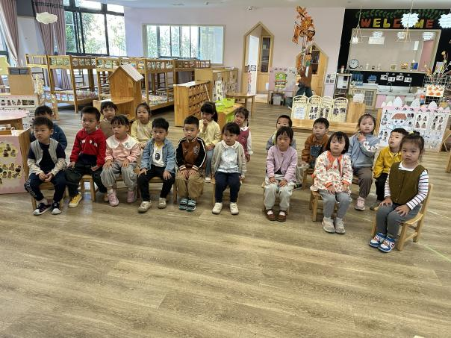 | 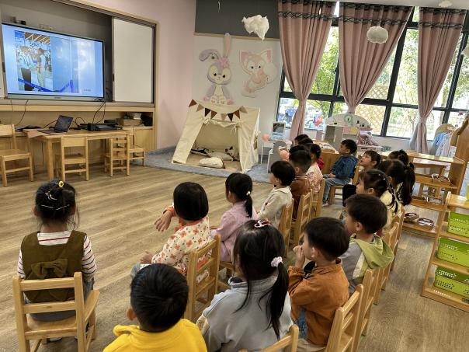

※温馨提示
进入秋季，早晚温差较大，加上气候干燥，幼儿容易感冒和喉咙不适，因此幼儿的衣、食、住、行需要更加注意。

